Консультация для родителей
«Возможности конструктора ТИКО»
«ТИКО» (Трансформируемый Игровой Конструктор для обучения). Все детали конструктора ТИКО – многоугольники изготовлены из износостойкой пластмассы и выдерживают многократную сборку – разборку. Конструктор прост в применении, привлекателен по своей форме для детей и взрослых.ТИКО - это не только игрушка, это полноценное обучающее пособие, как для дошкольников, так и для школьников. Используя в игре ТИКО конструктор, дети легко и естественно осваивают важные понятия и знания об окружающем мире. Конструктор представляет собой набор ярких плоскостных фигур из пластмассы, которые шарнирно соединяются между собой. В результате для ребенка становится наглядным процесс перехода из плоскости в пространство, от развертки - к объемной фигуре и обратно. Внутри больших фигур конструктора есть отверстия, которые при сборе игровых форм выступают в роли «окошка» или «двери». Сконструировать можно бесконечное множество игровых фигур: от дорожки и забора до мебели, коттеджа, ракеты, корабля, осьминога, снеговика и т.д. В игре с конструктором ребенок не только запоминает названия и облик плоскостных фигур (треугольники равносторонние, равнобедренные и прямоугольные, квадраты, прямоугольники, ромбы, параллелограммы, трапеции, пятиугольники, шестиугольники и восьмиугольники), а также ребенку открывается мир призм, пирамид, звезд Кеплера.
Что развивает ТИКО:
Т - творческие умения
И - интеллектуальные умения
К - коммуникативные умения
О - организаторские и оценочные умения
Основные развивающие задачи ТИКО
• занять ребенка активной творческой деятельностью
• укрепить пальцы и кисти, развить мелкую моторику рук
• активизировать развитие левого и правого полушарий головного мозга ребенка за счет необходимости управлять руками и пространственно мыслить при создании объёмных фигур
• познакомить ребенка с различными геометрическими телами.
Существует несколько видов конструктора, которые отличаются количеством деталей и видом многоугольников.
Конструктор ТИКО «МАЛЫШ" предназначен для детей от 3 лет и включает небольшие детали, удобные для маленьких ручек ребенка. Вместе с «МАЛЫШОМ» Вы научитесь фантазировать, выучите названия цветов, геометрических фигур, научитесь считать и сконструируете много интересных игровых поделок.
Конструктор ТИКО «ФАНТАЗЁР» может быть использован для детей от 4 - 14 лет. Помимо простых фигур позволяет детям с окрепшими ручками и пальчиками собирать много сложных фигур большего размера. ТИКО «ФАНТАЗЁР» является хорошим дополнением к набору «МАЛЫШ».
Так, все-таки, детский конструктор "ТИКО" - это игра или обучение?
Известные российские педагоги считают, что один из девизов обучения должен быть "Обучаемся, играя". Попробуйте сказать ребенку: "Играй" - он будет весело играть, потому, что это весело. Если скажете: "Теперь давай учиться" - это будет скучно и грустно. Занимаясь с ребенком, внимательно следите за его состоянием, незаметно переключая его внимание с игры на обучение и с обучения на игру. Ведь воспитание ребенка это тоже игра, игра для родителей, ставка в которой - будущее вашего ребенка.
Как играть в ТИКО?
В процессе игры обязательно называйте ребенку все фигуры. Так вы обогащаете его словарный запас и помогаете ему в будущем легче овладеть геометрией.
Ваш ребёнок удивит вас, придумывая и собирая фигуры из ТИКО! Набор «Малыш» позволяет собрать самые разные модели: кошку, зайца, лису, робота и многое другое. Фантазия детей безгранична, и с помощью этого конструктора ваш ребенок воплощает в жизнь самые необычные свои замыслы.

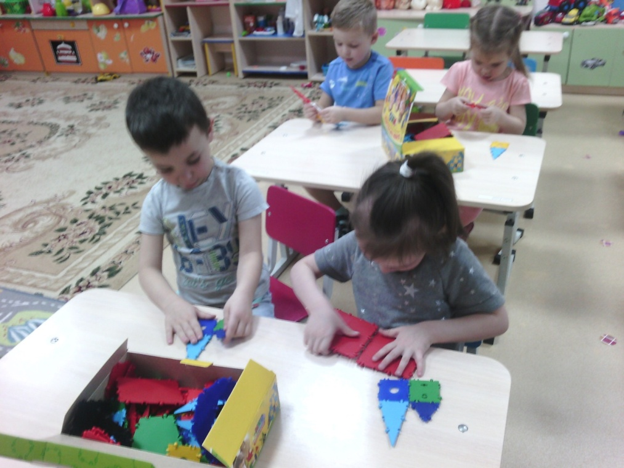
Откройте своему ребенку многообразие трехмерного мира
с конструктором ТИКО!

